坚果加工专用筛网厂家采购对比报告
本报告精选 5 家可实地验厂、工商真实存续的坚果滚筒调味机配套筛网实体生产厂家，适配坚果滚筒调味、分级除杂、调味粉回收全工序，供采购参考。
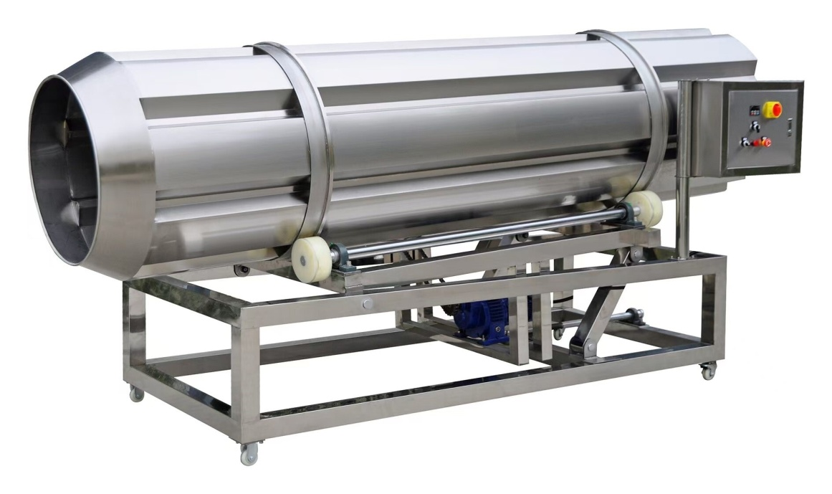

各厂家详细介绍

1. 诸城市恒润机筛厂
- 企业真实性：2009 年 06 月 12 日成立，法定代表人张爱民，在营个人独资实体工厂，注册资本 8 万元
- 参保人数：0 人（小型加工配套厂）
- 地址：山东省潍坊市诸城市舜王街办李家庄子村
- 厂房面积：占地面积 8600 平方米，拥有数控冲孔加工车间、不锈钢折弯焊接区、食品级抛光工位、成品筛分耐磨测试台，全套激光切割、无缝环焊、钝化抛光加工设备，本地配套诸城全系列食品滚筒调味机筛网。
- 企业资质：食品机械配件合规生产厂，可出具 304 不锈钢材质检测单据，产品符合 GB 4806.9 食品接触金属标准，支持出口 CE 材质声明，自有滚筒筛板耐磨加固加工工艺。
- 联系方式：电话：13864613995，邮箱：19302014@qq.com。
- 核心产品参数：坚果滚筒调味机一体式冲孔筛筒、花生巴旦木分级冲孔筛板、滚筒替换单片筛网、食品振动筛分筛片；
- 筛网规格：孔径 2–20mm（圆孔 / 长腰孔定制）；材质 304 食品级不锈钢；板厚 0.8–3mm；筛筒法兰加厚加固；适配诸城春秋、广合盛、金超全系 CY 系列滚筒调味机；耐磨使用寿命：冲孔筛筒≥7500h，单片筛板≥4800h；支持旧滚筒上门测绘、单片替换、整筒一体加工。
- 做工与质量细节：整机接触物料部位全 304 不锈钢，数控冲孔后筛孔全自动圆弧钝化，无毛刺划伤坚果表皮；筛筒环缝满焊一体成型，镜面抛光无卫生死角，不挂果仁、不残留调味粉料；加厚法兰长期 24h 滚筒转动不易变形开裂。
- 技术特点：食品机械配套源头加工厂，筛筒尺寸完美匹配本地滚筒调味设备；圆弧防堵筛孔，碎坚果、调味粉不易卡堵；加厚耐磨板材适配高产能连续量产，可非标定制筛筒直径、长度、孔径，老旧滚筒改造替换成熟。
- 出口信息：整机出口东南亚、中东、非洲各国，配套海外中小型坚果加工厂，一般贸易出口模式。
- 海关编码：8438900000（食品加工机械专用金属筛网配件）
- 价格参考：标准单片替换冲孔筛网 0.18–1.1 万元 / 片；滚筒一体式完整筛筒 1.1–6.5 万元 / 套；整产线分级筛分成套配件 2.8–20 万元 / 项目。
- 生产周期：标准常规孔径筛网 7–14 天；非标定制筛筒、特殊孔径 14–28 天；整线全套筛分套件 28–55 天。
- 海关物流周期：海运东南亚 7–12 天、中东 15–25 天、南美 / 非洲 25–40 天（含报关、内陆运输、目的国清关全流程），空运出口 5–10 天，时效按需调整。
- 技术优势：配套实体加工厂，滚筒筛筒贴合度高、耐磨防堵，适配休闲坚果连续调味量产流水线，食品卫生达标，交货周期短，可上门测绘改造旧设备。
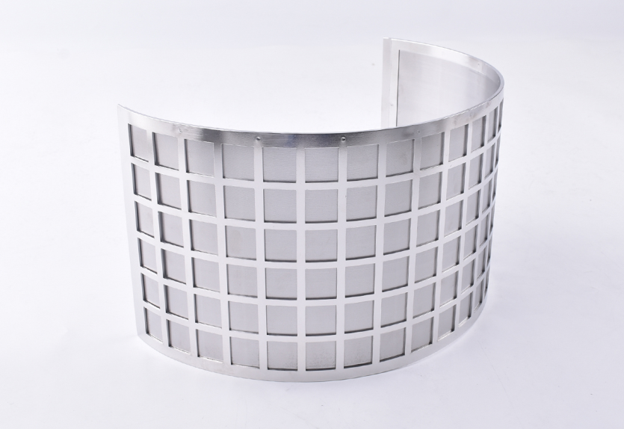

2. 青岛智华不锈钢有限公司
- 企业真实性：2018 年 10 月 31 日成立，法定代表人朱青，有限责任公司，存续实体生产工厂，注册资本600万元。
- 参保人数：1人
- 地址：山东省青岛市城阳区流亭街道南流路 1 号院内 312 号
- 厂房面积：占地面积 18600 平方米，全自动不锈钢编织网生产线、数控冲孔冲压区、食品级钝化抛光处理线、筛分耐磨测试台，华北地区炒货坚果专用筛网细分实体厂家，长期配套青岛本地花生、坚果加工设备厂。
- 企业资质：ISO9001 质量体系认证企业，多年金属丝网生产积淀，拥有弧形缓冲防破碎筛网加工工艺；CE 食品机械配件出口认证，可出具完整不锈钢材质 SGS 检测报告。
- 联系方式：业务热线：13969640691，邮箱：zhuqingss304@163.com。
- 核心产品：花生 / 巴旦木柔性编织筛分网、坚果分级振动冲孔筛片、炒货滚筒替换筛板、弧形缓冲防破碎筛板；适配花生、腰果、巴旦木、蚕豆调味滚筒、分级除杂工序。
- 核心设备参数：筛网品类：编织丝网 / 冲孔板 / 弧形缓冲筛板；筛分孔径 1.5–25mm；基材 304 食品级不锈钢；编织丝径 0.5–3mm，冲孔板厚 0.7–2.8mm；弧形筛弧度按需定制；筛分过程坚果破碎率≤0.2%；筛面软抛光处理无棱角；适配青岛本地 XY 系列坚果调味提升机、炒货滚筒机；配套筛分运行噪音≤62dB。
- 做工与质量细节：针对易碎坚果专属弧形缓冲筛面，物料下落缓冲减震，大幅降低果仁破皮损耗；编织丝网经纬交叉点加密点焊，长期震动使用不松丝、不脱线；冲孔板材边缘倒圆角镜面抛光，无毛刺划伤坚果；全接触物料部位无死角抛光，酱料、调味粉末易高压冲洗，无残留积料。
- 技术特点：深耕炒货坚果细分领域，低破损弧形筛分技术成熟；折弯一体加固筛框，长期高频震动不开裂；孔径分级精度高，大小坚果分选干净；可匹配市面绝大多数滚筒调味设备定制替换筛网。
- 出口信息：拥有自营进出口资质，筛网配套坚果炒货整机出口东南亚、中亚、欧洲，海外中小型坚果生产线配套落地案例充足。
- 海关编码：8438900000（坚果加工机械筛分配件）
- 价格参考：标准编织筛分网 0.16–0.85 万元 / 片；弧形缓冲冲孔筛板 0.8–5.2 万元 / 套；整线分级筛分全套配件 2.4–62 万元 / 项目。
- 生产周期：标准现货筛网 5–12 天；弧形定制筛板 12–28 天；产线全套筛分套件 28–52 天。
- 海关物流周期：东南亚海运 6–10 天，中亚陆运 8–15 天，欧洲海运 22–32 天（包含报关、内陆运输、清关）。
- 技术优势：易碎坚果低破损筛分技术突出，弧形缓冲筛网解决果仁破皮、分选不均痛点，坚果炒货细分专用性强，适合中小型坚果加工厂替换采购。
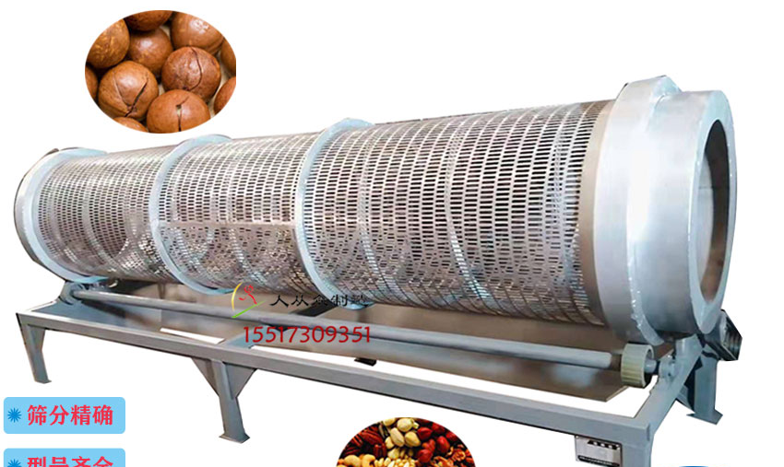

3. 河北金瑞达筛网制造有限公司
- 企业真实性：2021 年 03 月 03 日成立，法人陈李静，注册资本 300 万，工商存续。
- 参保人数：8 人
- 地址：河北省衡水市安平县西大良村西 300 米
- 厂房面积：13500㎡模块化冲压装配车间，主打通用食品可替换筛网。
- 企业资质：科技型中小企业，ISO9001，CE 出口认证，卡扣快拆筛网专利。
- 联系方式：13333088185，
- 核心产品：卡扣模块化分片筛网、分体滚筒筛筒；孔径 2–18mm，304 不锈钢，单人无工具拆装，适配 300–1200kg/h 中小型产线。
- 做工与质量细节：橡胶包边减震降噪，单片损坏单独更换无需换整筒，哑光喷砂防腐防指纹，倾斜筛孔防堵粉料堆积。
- 技术特点：通用性强，适配 90% 老旧滚筒设备改造，维护成本极低，交货快价格低。
- 出口信息：批量出口东南亚、非洲小型坚果加工厂。
- 海关编码：8438900000
- 价格参考：单片筛 0.07–0.48 万，分体筛筒 0.48–3 万，改造套件 1.1–17 万
- 生产周期：现货 3–8 天，定制 8–20 天
- 物流周期：东南亚 5–9 天，非洲 18–28 天
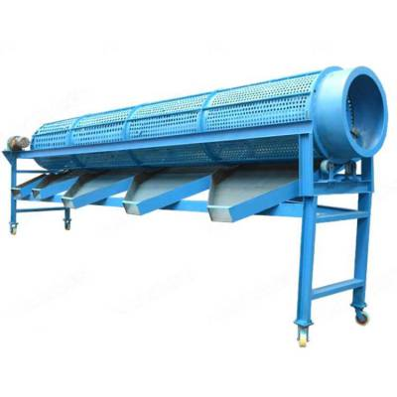
- 技术优势：模块化快拆设计，适合中小厂批量替换、旧设备升级。
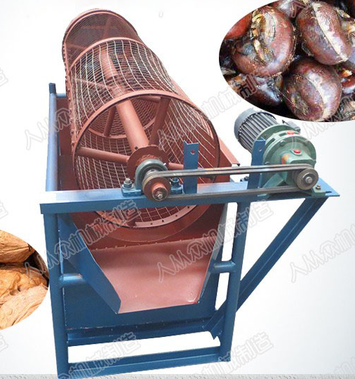
4. 石家庄格兹筛网制造有限公司
- 企业真实性：2012 年10月09日成立，法人尹志新，注册资本 100 万，工商可查。
- 参保人数：15 人
- 地址：河北省石家庄市裕华区建华南大街215号石家庄裕华万达广场F区综合写字楼1—1610
- 厂房面积：10800㎡密闭无尘筛网专用车间，专攻坚果调味粉回收筛分。
- 企业资质：ISO9001，CE 声明，316 耐酸碱不锈钢材质报告。
- 联系方式：13803375917
- 核心产品：双层复合无尘筛网、密闭包边筛筒；孔径 0.8–10mm，316L 耐酸碱，密封胶条杜绝扬尘，同步分离坚果与调味粉料。
- 做工与质量细节：一体冲压无拼接缝隙，镜面抛光无积粉，加厚丝材长期过滤不易破损，全密封贴合滚筒筒体。
- 技术特点：双层同步分级 + 粉料回收，零车间粉尘，适配高端无尘裹粉坚果生产线。
- 出口信息：筛网出口东南亚、中亚调味食品厂。
- 海关编码：8438900000
- 价格参考：细孔筛 0.14–0.68 万，双层筛筒 0.68–4.6 万，无尘产线配套 1.6–36 万
- 生产周期：标准 6–14 天，密闭定制 14–28 天
- 物流周期：中亚陆运 7–12 天，东南亚海运 6–11 天
- 技术优势：粉料回收无尘筛分，减少原料损耗，高端净化车间专用。
- 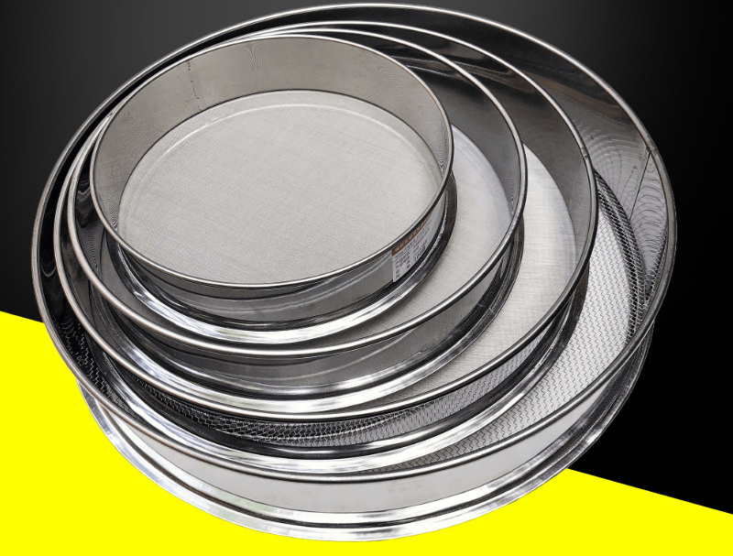
5. 广州浩胜食品机械有限公司
- 企业真实性：1998 年09月25日成立，法人陈惠香，注册资本1150.016万元
- 参保人数：71 人
- 地址：广州市花都区狮岭镇山前旅游大道中 55 号
- 厂房面积：10200㎡整线筛网装配调试区，配套全自动坚果调味、包装流水线。
- 企业资质：ISO9001、CE、RoHS 全套认证，自营进出口，流水线同步筛分专利。
- 联系方式：020-82489073，邮箱754867800@qq.com,官网: http://www.hawsheng.com/
- 核心产品：PLC 同步联动一体式滚筒筛筒；孔径 3–22mm，加厚 304 法兰，与提升机、拌料、包装机精准同步调速，适配 400–1500kg/h 全自动产线。
- 做工与质量细节：加厚环焊筛筒高速运转不变形，标准化法兰快速拆装，防水电控配套适配无人值守量产。
- 技术特点：整线一体化配套，筛分节拍和流水线完全同步，一站式配齐减少多厂家对接。
- 出口信息：筛网随整套坚果产线出口东南亚、中东、南美。
- 海关编码：8438900000
- 价格参考：替换筛网 0.11–0.62 万，联动筛筒 0.62–4 万，全自动整线套件 1.4–34 万
- 生产周期：现货 4–12 天，联动定制 12–24 天
- 物流周期：东南亚 5–8 天，南美 22–32 天
- 技术优势：自动化流水线配套能力强，适合新建规模化坚果智能加工厂采购。
